Borne d'interface DALI
Un des principaux atouts de la domotique se trouve être la gestion d'éclairage. Pour correctement la mettre en oeuvre, la possibilité de varier l'intensité des points lumineux est obligatoire. Une technologie émergente de variation de lumière utilise le standard DALI (Digital Addressable Lighting Interface).
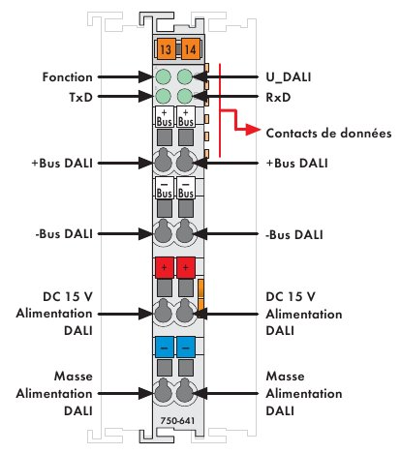Wago 750-641
Le regroupement des fournisseurs autour d'un standard a permis d'obtenir une interopérabilité dans le pilotage des ballasts électroniques. Ce nouveau standard remplace peu à peu l'ancienne interface de gradation 0-10V. La borne Wago 750-641 est une module maître DALI, qui est capable de piloter jusqu'à 64 ballasts esclaves. Les ballasts sont de différents types tels que:
- Transformateurs pour spots
- Transformateurs pour éclairage LED
- Transformateurs RVB tricolore pour des éclairages à LED
- Ballasts électronique pour tubes fluocompacts

Câblage
Le câblage des éléments DALI diffère totalement des points lumineux classique. En effet il faut cette fois mettre en place un bus de communication 2 fils. De plus ce bus nécessite une alimentation 15V dédié spécifique.
Comme spécifié plus haut, le DALI est une interface permettant de piloter des ballasts et transformateurs électroniques d'éclairage. Il faudra donc équiper les éclairages voulus avec des transformateurs compatible DALI.

